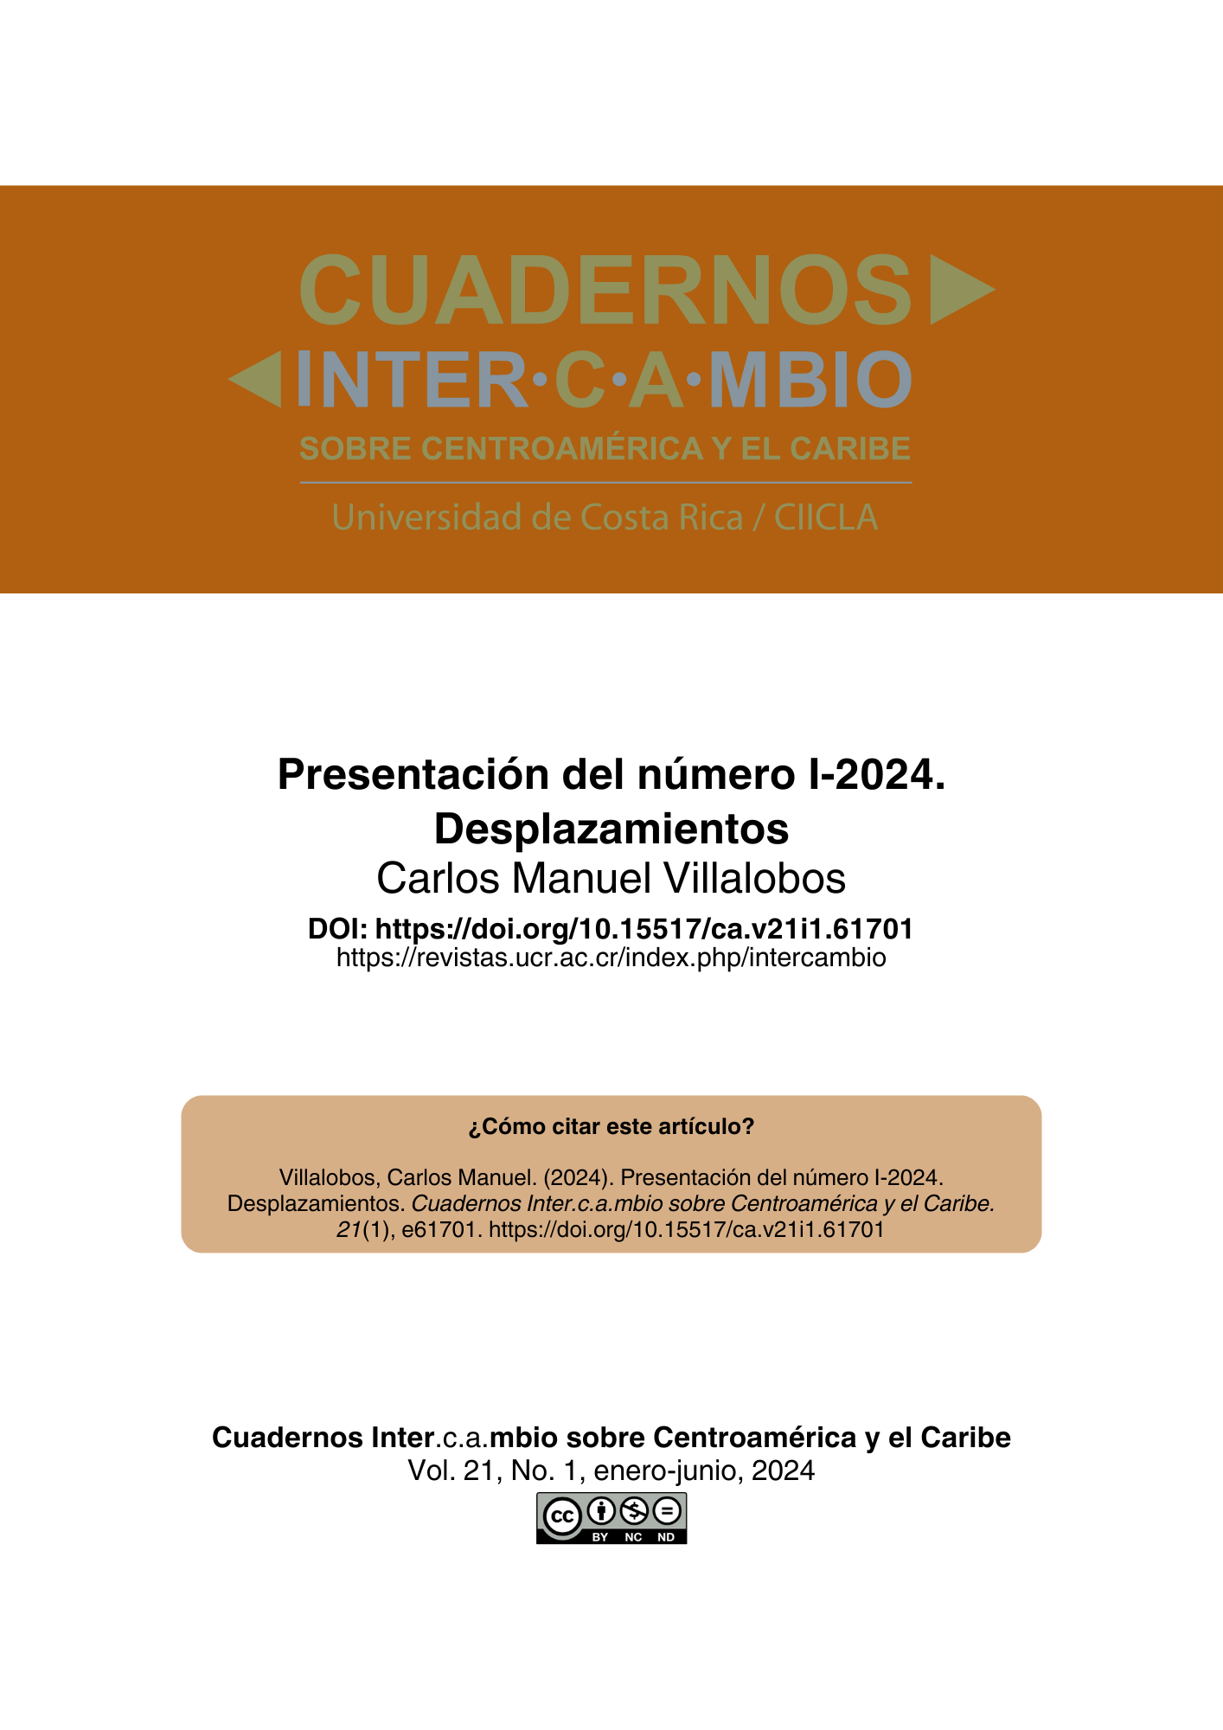
Nota aclaratoria: este PDF no corresponde a la diagramación final del texto, sin embargo, puede ser citado sin problema ya que cuenta con un DOI y paginación electrónica. Al cerrar el número en construcción se reemplazará este PDF por la versión final y se agregarán las otras galeradas (EPUB y HTML).

Presentación

Presentación del número I-2024. Desplazamientos

Presentation of issue I-2024. Displacements

Apresentação da edição I-2024. Deslocamentos

Carlos Manuel Villalobos
Director de Cuadernos Inter.c.a.mbio sobre Centroamérica y el Caribe
Universidad de Costa Rica, San José, Costa Rica
carlos.villalobos@ucr.ac.cr

DOI: https://doi.org/10.15517/ca.v21i1.61701

Si al periplo de las migraciones que salen de Centroamérica hacia Estados Unidos se le suman los trayectos que parten de Sudamérica, más allá de los peligros diarios, los viajeros deben atravesar dos grandes tapones. El primero es geográfico y se sitúa en la zona del Darién, en la frontera de Colombia y Panamá. El segundo es geopolítico y corresponde al muro que atraviesa el borde de México y Estados Unidos. La paradoja es que alguna vez ambas barreras pertenecieron a una sola nación, pero las maniobras del Destino Manifiesto las separaron. No es fácil que alguien ose atravesar estas murallas; y, sin embargo, las olas de migrantes, que siguen creciendo, se las ingenian para saltar ambos obstáculos. Los anima la esperanza, esa flama moribunda que aún se aferra al pabilo que le queda. No es un desplazamiento homogéneo. Estos senderos son babeles del universo. Los sudamericanos se confunden con los caribeños y a las caravanas se les unen grupos de africanos y otros desplazados del mundo. Los soñadores de un mundo mejor cruzan el océano para emprender una de las venturas más dramáticas en la historia de los excluidos.
Este es uno de los temas que trae a colación el dossier con el que inicia el volumen 21 de Cuadernos Inter·c·a·mbio sobre Centroamérica y el Caribe, correspondiente al primer semestre del 2024. Es un conjunto de seis artículos reunidos alrededor del tema “Puntos de quiebre: cambios y rupturas en las movilidades en el campo migratorio latinoamericano”. Fue coordinado por Guillermo Navarro Alvarado de la Universidad de Costa Rica, Catherine Bourgeois de la Université Libre de Bruxelles y Olga Odgers-Ortiz de El Colegio de la Frontera Norte, México.
Estos documentos se produjeron en el contexto del Laboratorio Mixto Internacional MESO (Movilidades, gobernanza y recursos en la cuenca mesoamericana) y del Grupo de Trabajo del LMI MESO dedicado a los trayectos, movilidades y reconfiguraciones de las ciudadanías. Las personas autoras desarrollaron investigaciones de campo sobre varios fenómenos migratorios desde el 2014. En el 2022 organizaron un seminario internacional y de esta experiencia surgió el conjunto de artículos que acoge la revista. Sobre dichos textos da cuenta con más precisión el equipo organizador en la presentación del dossier.
Para este número, al igual que lo hicimos en el anterior, se utilizan dos modalidades de arbitraje: la de doble ciego y la de evaluación abierta. Esta última se encuentra en proceso de implementación y, por ahora, se evaluaron de este modo solamente dos de los artículos.
Uno de ellos es el documento que se publica en la sección Página abierta. Se trata de una investigación propuesta por Pascual Scarpino y Daniela del Valle Coseani en la Universidad Nacional de Córdoba, Argentina. Este artículo interesa a quienes se ocupan del tema del feminismo en relación con las políticas institucionales. La investigación fue hecha en la Facultad de Ciencias Sociales de la mencionada universidad argentina. Se muestra un diagnóstico del efecto que produjo en la unidad académica, la implementación de la Política Institucional Feminista. Para el mapeo documental y análisis narrativo del tema se estudiaron textos producidos por las instancias administrativas y se hicieron entrevistas semiestructuradas a informantes claves. Entre los hallazgos se plantean tres resonancias significativas: una implementación ambigua debido, sobre todo, a las circunstancias del COVID-19, las rupturas feministas en la dinámica institucional y los dilemas que genera la ética del quehacer feminista.
El otro documento arbitrado de manera abierta es el que abre la sección de los artículos cuyas temáticas se relacionan con Centroamérica y el Caribe y que han sido postulados directamente a la revista. Los proponentes son los costarricenses Roxana Hidalgo Xirinachs y Francisco Acuña Saborío. Se trata de una lectura contemporánea de la tragedia griega Edipo Rey de Sófocles. Hidalgo y Acuña proponen un análisis comparativo entre las particularidades sociopolíticas que mediaron en el marco de las elecciones presidenciales costarricenses del 2018 y el escenario fatídico que plantea la tragedia griega Edipo Rey. Encuentran que algunos tópicos del mito, como la polarización social, el miedo a lo diverso y lo extranjero, también fueron protagónicos en el contexto electoral analizado.
En esta misma sección hay tres artículos, cuya evaluación se hizo mediante la modalidad de pares ciegos. El primero es de José Ricardo Castellón Osegueda de la Universidad de las Artes de Berlín, Alemania. Si bien, dicho texto también aborda el tópico de las migraciones tratadas en el dossier, el contexto histórico y las condiciones que propiciaban los desplazamientos son muy distintas a las actuales. En este caso se consideran las movilizaciones coloniales en el ámbito centroamericano. Castellón aborda cinco regiones de la Audiencia de Guatemala entre los siglos XVIII y XIX, y muestra que la movilidad social y geográfica de la población colonial respondía a factores más individuales que colectivos. Concluye que los desplazamientos afectan a los sujetos sociales de mayor vulnerabilidad social, sobre todo indígenas y esclavos.
El segundo documento fue remitido por Allan Barrera Galdámez, de la Universidad Nacional Autónoma de México. En este documeto se estudia los imaginarios del fin del mundo presentes en el texto Tikal Futura. Memorias para un futuro incierto (novelita futurista), del escritor Franz Galich. A partir de los escenarios distópicos que se relatan en dicha novela, y con base en el concepto de “fractura metabólica” de Marx, Barrera propone un análisis ecocrítico de la sociedad capitalista. Considera que el relato de Galich subraya la perspectiva neoliberal y su impacto negativo en la estabilidad ecológica del planeta. Sugiere también que la novela se puede leer a partir de la noción de Capitaloceno, término que se refiere a las consecuencias climáticas originadas por la Revolución Industrial y las incidencias en la actual crisis ambiental.
Luis Carlos Bonilla Soto, de la Universidad Estatal a Distancia, Costa Rica, es el autor del tercer artículo. Propone una investigación acerca de la imaginería religiosa costarricense a partir del aporte de varias generaciones de imagineros pertenecientes a un núcleo familiar de apellido Ramos. Investiga los datos biográficos de los escultores religiosos y ubica los sitios y estados en los que se encuentran las obras que legaron. Describe las piezas firmadas por ellos y las que se les atribuyen. Agrega también un recuento pormenorizado de las obras y sus correspondientes autorías.
En la sección de reseñas incluimos, en este número, dos textos. El primero, escrito en idioma inglés, es del brasileño Fábio Lucas de Albuquerque Lima, quien reseña el libro de su compatriota Bruno Reis titulado Modernização, Mercado e Democracia. Política e Economia em Sociedades Complexas (2020). El segundo es de Dorde Cuvardic García, de la Universidad de Costa Rica, quien se refiere al libro del español Jorge Urrutia: El espejo empañado. Sobre el realismo y el testimonio (desde la literatura hispanoamericana) (2021). Se trata de dos recomendaciones bibliográficas para quienes estén interesados en temas de política, economía y modernidades, asuntos abordados en el libro de Reis; y, para los que buscan acercarse al discurso literario, Urrutia se centra en el análisis crítico del discurso testimonial y la llamada narrativa de las plantaciones.
En el apartado de Intercambios y memorias se incluyen tres artículos. El primero es del escritor costarricense Carlos Cortés, quien a propósito del libro Ciudad habitada, espacio y decires de raigambre tradicional en Costa Rica de Guillermo Barzuna (2022), discurre sobre la identidad josefina y su historia. Se trata de un texto escrito, con argucia literaria, desde una perspectiva personal.
El segundo texto es de la prestigiosa académica nicaragüense, Ileana Rodríguez, profesora emérita de Ohio State Universtiy (USA), quien en esta oportunidad colabora con un encomio dedicado a la memoria de la académica inglesa Jean Franco. Más allá de los conocidos aportes de esta estudiosa de la literatura, recientemente fallecida, Rodríguez ofrece una semblanza de la mujer que fue su amiga y confidente.
Cerramos esta sección con un documento disruptivo, pues es una reacción creativa de la artista y profesora académica costarricense Raquel Villarreal a un artículo suyo que fue publicado en el número inaugural de Cuadernos Inter·c·a·mbio en el 2002. Dicha contribución se tituló: “ENsaYO´s: invEStigar en ARTE” donde reflexionaba, precisamente, sobre el rebasamiento de los límites instituidos como una de las funciones históricas del arte. Con este texto rememorativo y artístico, además, concluimos la celebración del 20 aniversario de la revista.

Referencias

Barzuna, Guillermo. (2022). Ciudad habitada, espacio y decires de raigambre tradicional en Costa Rica. Editorial Arlequín.
Reis, Bruno. (2020). Modernização, Mercado e Democracia. Política e Economia em Sociedades Complexas. UFRGS Editora.
Urrutia, Jorge. (2021). El espejo empañado. Sobre el realismo y el testimonio (desde la literatura hispanoamericana). Cátedra.

Nota del autor Costarricense. Doctor en Literatura Centroamericana, por la Universidad Nacional de Costa Rica, Heredia, Costa Rica. Profesor catedrático de la Escuela de Filología, Lingüística y Literatura de la Universidad de Costa Rica, San José, Costa Rica. Correo electrónico: carlos.villalobos@ucr.ac.cr ORCID: https://orcid.org/0000-0002-1691-964X

